

АДМИНИСТРАЦИЯ

ГОРОДА ОБОЯНИ КУРСКОЙ ОБЛАСТИ

ПОСТАНОВЛЕНИЕ

10.11.2023 № 518
г. Обоянь

Об утверждении временной схемы организации дорожного движения по ул. Красноармейская в городе Обояни
В связи с запланированными работами по ремонту улицы Красноармейская в городе Обояни, руководствуясь Федеральным законом от 06.10.2003 № 131-ФЗ «Об общих принципах организации местного самоуправления в Российской Федерации», Федеральным законом от 10.12.1995 №196-ФЗ «О безопасности дорожного движения», в целях обеспечения безопасности участников дорожного движения, Администрация города Обояни
ПОСТАНОВЛЯЕТ:
1. Утвердить временную схему организации дорожного движения по ул. Красноармейская в городе Обояни на период с 16.11.2023 г. по 30.11.2023 г., с учётом обеспечения правил безопасности передвижения транспортных средств и пешеходов на данном участке автомобильной дороги.
2. Начальнику МКУ «Управление благоустройства и ЖКХ» города Обояни Заходякину А.В.
2.1. обеспечить установку ограждений и необходимых дорожных знаков в соответствии с утверждённой схемой организации дорожного движения, а также их демонтаж после проведения работ по укреплению дорожного полотна (напротив домовладения №2 по ул. Красноармейская);
2.2. осуществлять контроль за техническим состоянием установленных ограждений и дорожных знаков.
3. МКУ «Управление ОДОМС» города Обояни (Попов Ю.А.) разместить настоящее постановление на официальном сайте муниципального образования «город Обоянь» Обоянского района Курской области в сети «Интернет».
4. Контроль исполнения настоящего постановления возложить на начальника отдела строительства, ЖКХ и архитектуры Администрации города Обояни Е.Е. Шапилова.
5.Настоящее постановление вступает в силу со дня его подписания.

Глава города Обояни А.А. Локтионов

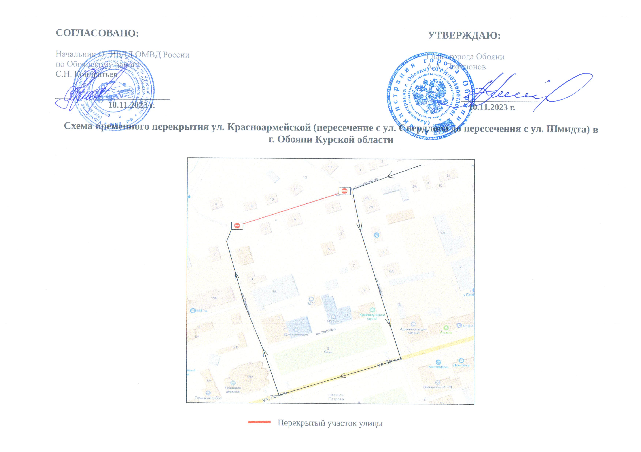

Е.Е. Шапилов
8(47141)2-34-46

